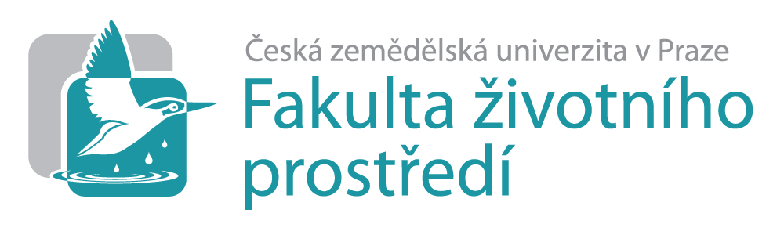

Tisková zpráva
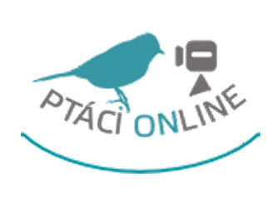
FŽP ocenila žáky v soutěži ilustrací v projektu Ptáci Online. Na výzkumu ptačího hnízdění může spolupracovat nejširší veřejnost

Praha 7. května 2020 - Fakulta životního prostředí ČZU v Praze letos ocenila devatenáct žáků mateřských, základních a středních škol z celé České republiky za účast v soutěži uměleckých ilustrací nazvané SÝKORY SVĚTA. Mezi oceněnými jsou také žáci z Jedličkova ústavu či polské školy v Bydgoszczi. Soutěž vyhlásili řešitelé projektu Ptáci Online, který hlavně v jarních měsících zapojuje nejširší veřejnost do výzkumu ptačího hnízdění pomocí tzv. chytrých ptačích budek. Díky zabudovaným kamerám mohou lidé poprvé nahlédnout do soukromí hnízdících ptáků a současně zaznamenaná data sdílet s vědci. Do projektu naplňujícího principy tzv. Citizen Science s mottem “věda lidem — lidé pro vědu” se již zapojila zhruba čtyřicítka zájemců hlavně z řad škol, nemocnic, ale i soukromých osob. Více informací nabízí web projektu ptacionline.cz.

“Kvalita výtvarných prací nás jednoznačně mile překvapila. Jak po stránce umělecké kreativity, tak i anatomické přesnosti. Je vidět, že téma soutěže — sýkory z celého světa, žáky bavilo. Sýkory jsou nejčastějšími obyvateli chytrých ptačích budek u nás. Věříme, že osobní kontakt veřejnosti s živočichy v jejich přirozeném prostředí přispívá jak k pozitivnímu vztahu k přírodě, tak zdá se, i k umění. Ze zapojení veřejnosti do vědeckých aktivit těžíme i my, vědci, a prostřednictvím naší práce zpětně zase veřejnost,” uvedla vedoucí projektu Ptáci Online Markéta Zárybnická. Mezi další běžné obyvatele budek patří špačci obecní, vrabci polní, rehci zahradní či v ČR kriticky ohrožený sýček obecný.

“Výstavu vítězných prací, plánovanou na Den Země, jsme kvůli koronavirovým opatřením museli odložit, což je nám líto. Vítězové obdrží diplomy a odměny poštou prostřednictvím svých škol, kam jsme je zaslali. S oceněnými malíři zůstáváme v kontaktu i nadále a moc rádi je uvítáme na půdě fakulty osobně co nejdříve to bude možné,” řekl organizátor výstavy a manažer projektu Vlastimil Osoba. Přehled vítězných prací je zveřejněn na webu projektu ZDE.

Lidé, kteří mají zájem o spolupráci prostřednictvím pořízení si vlastní chytré ptačí budky, mohou kontaktovat vědce na webových stránkách projektu. V současnosti probíhá registrace zájemců o chytré budky pro nadcházející hnízdní sezonu a dle počtu objednávek se bude odvíjet také konečná cena zařízení.

Na vývoji chytré ptačí budky se společně podílely Fakulta životního prostředí ČZU v Praze, firma ELNICO, s.r.o a Český institut informatiky, robotiky a kybernetiky ČVUT. Aktuální kamerový systém umožňuje sledovat přímý přenos hnízdění běžných druhů ptáků z pohodlí domova a zároveň umožňuje ukládání biologických informací v počítači vestavěném přímo v budce.

Kontakty:
Vlastimil Osoba - Ptáci Online
e-mail: osoba@fzp.czu.cz
telefon: +420 775 912 263

Karla Mráčková - tisková mluvčí ČZU v Praze
e-mail: mrackovak@rekotrat.czu.cz
telefon: +420 603 203 703

